Division cellulaire
Table des matières
Division cellulaire 1
Introduction 1
Mitose 1
Méiose 3
Scissiparité 3

Introduction
La division cellulaire est le mode de multiplication de toute cellule. Elle lui permet de se diviser en plusieurs cellules (deux le plus souvent). C'est donc un processus fondamental dans le monde vivant, puisqu'il est nécessaire à la régénération de tout organisme.
Chez les Eucaryotes — caractérisés principalement par des cellules qui possèdent un noyau — il y a deux types de division cellulaire :
- La mitose qui n'autorise qu'une multiplication asexuée ; elle permet la régénération d'un organe, et aussi la croissance.
- La méiose qui permet la reproduction sexuée.
Chez les procaryotes, la division cellulaire se fait par scissiparité (ou bipartition). Ces cellules ont généralement un seul chromosome qui se réplique avant que les deux chromosomes s'écartent et que le reste de la cellule se divise à son tour.

Mitose
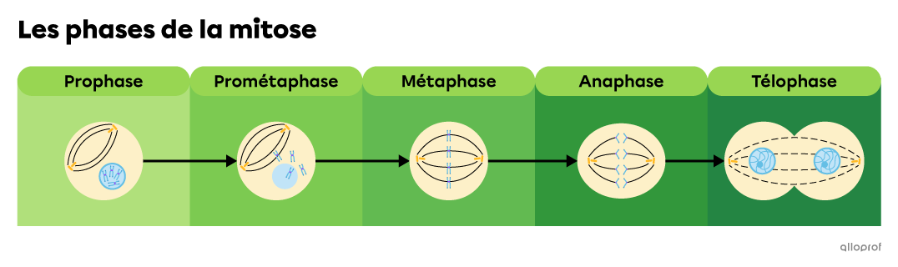
Forme de l’ADN | Description | Étapes du cycle cellulaire ou phases de la mitose
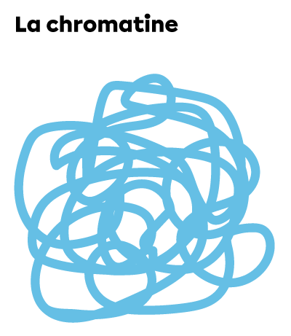 | L’ADN, associé à des protéines, se trouve sous forme de filaments à l’intérieur du noyau. La chromatine est la forme que prend l’ADN lorsque la cellule n’est pas en mitose.  Il y a généralement 46 filaments de chromatine. | - Interphase (G1)  - Fin de la télophase  - Cytocinèse
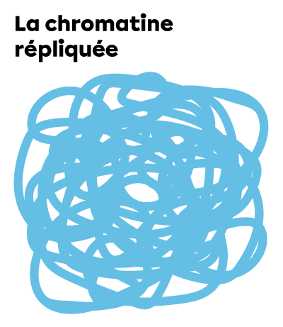 | L’ADN est sous forme de filaments dans le noyau, mais sa quantité est doublée, car la cellule se prépare pour la mitose. Il s’agit de la chromatine répliquée.  Les 46 filaments de chromatine se répliquent pour en obtenir 92. | - Interphase (S et G2)  - Début de la prophase
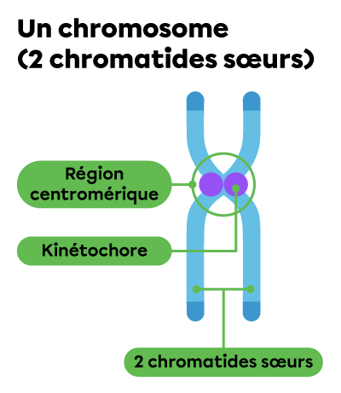 | Les filaments de chromatine répliquée s’enroulent et se condensent pour former des chromosomes composés de 2 chromatides sœurs. Celles-ci sont génétiquement identiques. Les 92 filaments de chromatine s’organisent en 46 chromosomes (46 paires de chromatides sœurs).  Dans la région centromérique, aussi appelée le centromère, les chromatides sœurs sont liées par 2 kinétochores. C’est grâce à eux que le chromosome prend une forme de X. Cette forme est bien visible au microscope optique lors des premières phases de la mitose. | - Fin de la prophase  - Prométaphase  - Début de l’anaphase
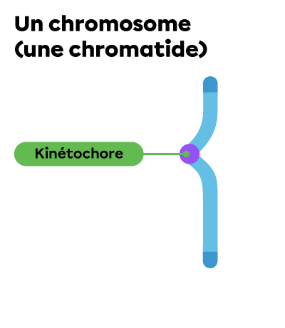 | Les chromatides individuelles sont visibles au microscope lors des dernières phases de la mitose.  Les 46 paires de chromatides sœurs se séparent pour obtenir 92 chromatides individuelles. À partir de ces 92 chromosomes, 2 noyaux seront formés contenant 46 chromosomes chacun, soit le bagage génétique d’une cellule diploïde. | - Anaphase  - Début de la télophase

Méiose
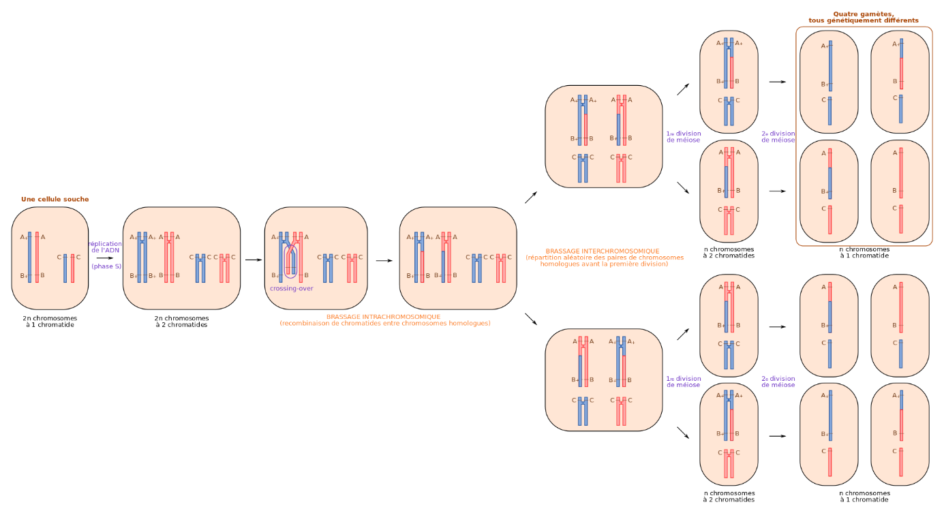
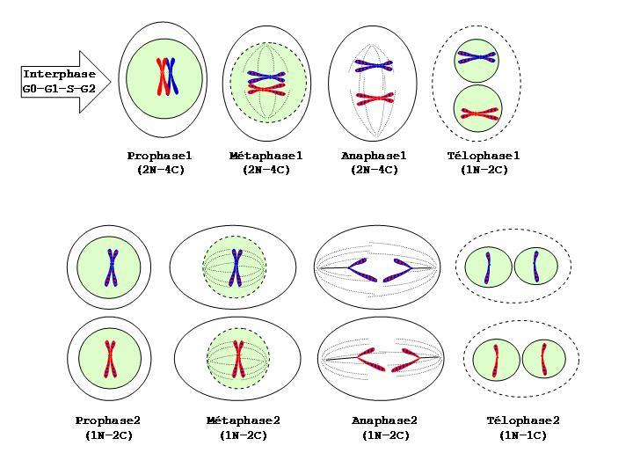

Scissiparité
La scissiparité simple, consiste en la régénération de l'individu, après qu'il s'est scindé en deux, mais sans régénération de la tête possible. La partie de l'animal scindée contenant la tête (partie antérieure) régénère la totalité de l'animal. La partie postérieure ne régénère pas de tête
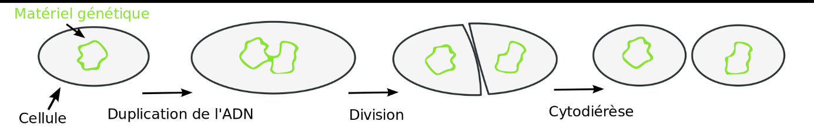

L'architomie consiste en la régénération des parties manquantes de l'individu, après qu'il s'est scindé (par exemple Syllis gracilis). Contrairement à la scissiparité simple, ici les deux parties scindées génèrent la totalité de l'animal, on obtient deux individus identiques.

La paratomie consiste en la régénération de la tête de l'individu avant qu'il se scinde en deux (par exemple Syllis amica). On obtient un animal contenant deux têtes puis qui se divise ultérieurement pour donner à nouveau deux individus identiques.

